МБДОУ детский сад №16

СЕМИНАР – ПРАКТИКУМ

«РАЗВИВАЕМ РЕЧЬ ДЕТЕЙ»

Комиссарова Л.Н.

ст. Привольная

декабрь 2011год.

Формирование правильного произношения - сложный процесс. Ребенку предстоит научиться управлять своими органами речи, воспринимать обращённую к нему речь, осуществлять контроль за своей речью.

Основными органами артикуляции являются язык, губы, челюсти (верхняя и нижняя), твердое и мягкое нёбо, альвеолы. Из них язык, губы, мягкое нёбо и нижняя челюсть являются подвижными, эти речевые органы состоят из мышц, следовательно, они поддаются тренировке, остальные – неподвижными. Главным органом артикуляции является язык.

Язык богат мышцами, делающими его подвижным: он может удлиняться и укорачиваться, делаться узким и широким, плоским и выгнутым.

Губы представляют собой подвижное образование. Активно участвуют и обеспечивают артикуляцию звуков, которым соответствуют тот или иной уклад языка. С помощью изменения размера и формы, губы активно обеспечивают артикуляцию гласных звуков.Все органы, принимающие участие в образовании звуков речи, должны работать правильно и согласованно (Приложение1).

Чтобы ребёнок научился произносить сложные звуки, его губы и язык должны быть сильными и гибкими, долго удерживать необходимое положение, без труда совершать многократные переходы от одного движения к другому. Всему этому способствует **артикуляционная гимнастика**. Благодаря регулярным занятиям такой гимнастикой и упражнениям по развитию речевого слуха дети с правильным, но вялым звукопроизношением («каша во рту») постепенно избавляются от этого дефекта; дети со сложными нарушениями звукопроизношения быстрее преодолевают речевые дефекты (когда с ними начнёт заниматься логопед, их мышцы уже будут подготовлены).

Регулярное выполнение артикуляционной гимнастики поможет:  
улучшить кровоснабжение артикуляторных органов, укрепить мышечную систему языка, губ, щек, научить ребенка удерживать определенную артикуляторную позу, увеличить амплитуду движений, уменьшить напряженность органов артикуляции. Благодаря своевременным занятиям артикуляционной гимнастикой и упражнениями по развитию речевого слуха некоторые дети сами могут научиться говорить чисто и правильно, без помощи специалиста.

***Рекомендации*** к проведению артикуляционной гимнастики.

* Следует заниматься ежедневно 7-10 минут.
* Сначала упражнения выполняются медленно перед зеркалом, так как ребёнку необходим зрительный контроль. (Потом зеркало можно убрать.) Постепенно темп упражнений увеличивается.
* Периодически ребёнку задают наводящие вопросы, например «Где находится язычок?»
* Если во время занятий язык ребёнка дрожит, слишком напряжён, отклоняется в сторону, не может удержаться в нужном положении даже в течение короткого времени, необходимо обратиться к логопеду. Специалист выберет более лёгкие упражнения на расслабление мышечного тонуса, сделает специальный расслабляющий массаж.

Сначала знакомим ребёнка с основными положениями губ и языка с помощью [**весёлых историй о язычке**](http://www.logoped.ru/zvuki.htm) (Приложение 2). На этом этапе он должен повторять упражнения 2-3 раза. Затем повторяем упражнения с помощью карточек (Приложение 3). Не нужно забывать выполнять задания, направленные на развитие голоса, дыхания и речевого слуха. Это очень важно для правильного звукопроизношения.

Занимаясь с детьми 3-4 лет нужно следить за тем, чтобы они усвоили основные движения.

К детям 4-5 лет требования повышаются: движения должны быть чёткими и плавными, без подёргиваний.

В 6-7 -летнем возрасте дети выполняют упражнения в быстром темпе и умеют удерживать положения языка некоторое время без изменений.

Условием формирования качественной артикуляционной моторики является четкое и правильное выполнение артикуляционных упражнений включенных в ежедневную гимнастику по **7-10 минут.**

У детей с двигательными нарушениями речевого аппарата страдает и мелкая моторика рук, что также является одной из причин более позднего становления речи. Для развития мелкой моторики рук воспитателю необходимо заниматься с детьми **пальчиковой гимнастикой**.

Рука имеет самое большое « представительство» в коре головного мозга, поэтому именно развитию кисти принадлежит важная роль в формировании головного мозга и становлении речи. Словесная речь ребенка начинается, когда движения его пальчиков достигают достаточной точности.

Выполнение упражнений и ритмических движений пальцами приводит к возбуждению речевых центров головного мозга и усилению согласованной деятельности речевых зон, что в итоге стимулирует развитие речи. Игры с пальчиками создают благоприятный эмоциональный фон, учат вслушиваться в речь и понимать её смысл, концентрировать внимание и правильно его распределять, запоминать определённое положение рук и последовательность движений, развивают воображение. Упражнения пальчиковой гимнастики придают кистям рук и пальцам силу, подвижность и гибкость, что в дальнейшем поможет овладеть ребёнку навыками письма. Пальчиковые игры – это веселое, увлекательное и полезное занятие.

Игры с пальчиками развивают мозг ребенка, стимулируют развитие речи, творческие способности, фантазию.

Простые движения помогают убрать напряжение не только с самих рук, но и расслабить мышцы всего тела. Они способны улучшить произношение многих звуков.

Пальчиковые игры – хорошие помощники для того, чтобы подготовить руку ребенка к письму, развить координацию. А для того чтобы параллельно развивалась и речь можно использовать для таких игр небольшие стишки, считалки, песенки. Ребенок получает разнообразные сенсорные впечатления, у него развивается внимательность и способность сосредотачиваться. Такие игры формируют добрые взаимоотношения между взрослым и ребенком.

***Рекомендации*** к проведению пальчиковой гимнастики.

* Следует заниматься ежедневно 5-10 минут.
* Сначала все упражнения выполняются медленно.
* Упражнения отрабатываются сначала одной рукой, затем – другой и наконец, двумя одновременно.

Дети от года до трёх хорошо воспринимают пальчиковые игры, выполняемые одной рукой.

Трехлетние малыши осваивают уже игры, которые проводятся двумя руками, например, одна рука изображает домик, а другая - кошку, вбегающую в этот домик. С целью развития ручной моторики используются упражнения, сопровождающиеся стихотворениями, известные народные «пальчиковые» игры.

**Осенние листья**

Раз, два, три, четыре, пять,

*Загибать пальцы по очереди, начиная с большого.*

Будем листья собирать

*Сжимать и разжимать кулаки*

Листья березы,

Листья рябины,

Листики тополя,

Листья осины,

Листики дуба мы соберем,

Маме осенний букет отнесем.

*Загибать пальчики, начиная с большого.*

# Моя семья

Этот пальчик - дедушка,

Этот пальчик - бабушка, Этот пальчик - папочка,

*Руку сжать в кулак, поочередно разжимать пальцы, начиная с большого.*

Этот пальчик - мамочка,

Этот пальчик - я.

Вот и вся моя семья

*Энергично сжать руку в кулак несколько раз.*

Четырехлетние дошкольники могут играть в эти игры, используя несколько событий, сменяющих друг друга.

**Стирка**

Мы белье стирали – *(трем кулачек о кулачек)*

В речке полоскали – (*движение ладонями вверх, вниз.)*

Выжали, развесили – (*сжимаем, разглядываем кулачки*)

То-то стало весело (*фонарики).*

**Засолка капусты**

Мы капусту рубим,

*Резкие движения прямыми кистями вверх и вниз*

Мы морковку трем,

*Трем кулаком о кулак.*

Мы капусту солим,

*Движение пальцев, имитирующие посыпание солью*

Мы капусту жмем*.*

*Интенсивно сжимаем пальцы обеих рук в кулаки.*

**Апельсин**

Мы делили апельсин.

Много нас,

А он один.

*Дети сжимают и разжимают пальцы обеих рук в кулаки.*

Эта долька - для ежа.

Эта долька - для стрижа.

Эта долька - для утят.

Эта долька - для котят.

Эта долька - для бобра

*По очереди загибают пальцы, начиная с большого.*

А для волка - кожура.

*Сжимают пальцы обеих рук в кулаки*

Он сердит на нас - беда;

Разбегайтесь –

*Резко разжимают пальцы, сжатые в кулаки*

Кто куда!

Также проводятся упражнения общего характера, включенные в различные виды деятельности: конструирование из кубиков домиков, башен и т.д. (сначала по образцу, затем по памяти и произвольно); раскладывание и складывание разборных игрушек (матрешек, пирамид, чашечек, кубиков); составление предметных разрезных картинок (сначала даются картинки, разрезанные на 2 части, потом на 3 и на 4 (первоначально складывают по образцу, в дальнейшем – по памяти); выкладывание фигур из счётных палочек; работа с пластилином (скатывание шариков, жгутиков, расплющивание шариков, жгутиков в лепешки, самостоятельное творчество детей); обведение контуров предметных изображений и т.д.

Детям старшего дошкольного возраста можно предложить оформить игры разнообразным реквизитом - мелкими предметами: выкладывание изображений из фасоли, бусин, бисера, захватывая их пальцами или пинцетом; сортировка их по цвету, форме; игры с прищепками; накручивание гайки на болт; шнуровки; нанизывание бусин или пуговиц; наматывание ниток; переливание жидкостей из одного сосуда в другой; работа с конструктором и пластилином и т.д.

**Гусёнок**

*(Берем бельевые прищепки и прищепляем ногтевые фаланги пальцев на каждый ударный слог)*

Вот проснулся, встал гусенок,

Пальцы щиплет он спросонок

Дай, хозяйка, корма мне

Раньше, чем моей родне.

**Горошки**

*(Насыпаем горох на блюдце, большими и указательными пальцами, берем горошины одна за одной и удерживаем их в руке. После двустишия – смена рук).*

С блюдца я беру горошки

Словно птица клювом крошки

И полны мои ладошки

Руки держат все горошки.

**Прогулка**

*(Берем пластиковые крышки от бутылки и надеваем их, как обувь на указательные и средние пальцы. И «идем»)*

Крышки пальчики обули

Смело в них вперед шагнули

И пошли по переулку

На веселую прогулку

Пальцы - словно балеринки,

Но одетые в ботинки

Каждый пальчик – будто ножка

Только шаркает немножко.

**Утречко**

Утро настало,

Солнышко встало.

*Ладони с растопыренными пальцами скрестить*

— Эй, братец Федя,

Разбуди соседей!

*Сжать кулак правой руки. Большой палец правой руки направлен вверх и совершает круговые движения.*

— Вставай, Большак!

*Большой и указательный палец правой руки щелкают по большому пальцу левой руки.*

—Вставай, Указка!

*Щелчок по указательному пальцу.*

— Вставай, Середка!

*Щелчок по среднему пальцу.*

— Вставай, Сиротка!

*Щелчок по безымянному пальцу.*

И крошка Митрошка!

*Щелчок по мизинцу.*

Привет, Ладошка!

*Щелчок в центр ладони.*

Все потянулись

И проснулись.

*Руки поднять вверх, потянуться, приподнявшись на носочки.*

*Повторяя игру, можно поменять руки.*

**Братцы**

 Засиделись в избушке братцы.

*Левую или правую руку поднять. Ладонь выпрямить, пальцы сомкнуть.*

Захотел меньшой прогуляться.

*Отвести вбок мизинец и задержать его в таком положении на несколько секунд.*

Да скучно ему гулять одному

*Мизинец возвращается в исходную позицию.*

Зовет он братца вдвоем прогуляться.

*Вбок отвести прижатые друг к другу мизинец и безымянный палец. Задержать их в таком положении на несколько секунд.*

Да скучно им гулять двоим.

*Отведенные пальцы возвращаются в исходную позицию.*

Зовут братца втроем прогуляться.

*Вбок отвести прижатые друг к другу мизинец, безымянный и средний пальцы. Задержать в таком положении на несколько секунд.*

Грустно старшим сидеть в избе.

*Большой и указательный палец при произнесении каждого слова, кроме предлога в соединяются копчиками*

Зовут они братцев домой к себе.

*Все пальцы соединяются в щепоть.*

*Повторяя игру, движения выполняют пальцы другой руки. Когда все движения будут выполняться легко и привычно, можно поиграть двумя руками одновременно.*

Формированию правильного звукопроизношению способствует хорошо развитый фонематический (речевой) слух. Начиная с четырёх лет, детей знакомят с терминами «слово» и «звук», с тем, что слова состоят из звуков, которые стоят в определённой последовательности, что слова звучат по-разному и одинаково. Обращают внимание на длительность звучания слова. Формируют умение различать на слух твёрдые и мягкие согласные, определять первый звук в слове, называть слова с заданным звуком, выделять звук в слове. Знакомят с делением слов на слоги.

**Формирование звукопроизношения** тесно связано с выработкой хорошей **дикции**. Известно, что у многих дошкольников наблюдается смазанная, неясная речь. Это следствие вялых, неэнергичных движений губ и языка, малой подвижности нижней челюсти, из – за чего у ребенка недостаточно открывается рот, и нерасчлененно звучат гласные. Четкость же произношения слов зависит в первую очередь от правильного произношения гласных, а затем от энергичного тонуса и точной координации движений речедвигательного аппарата при образовании согласных звуков.

Аппарат дикции значительно легче формируется в возрасте четырех – пяти лет, когда дети учатся делать активные правильные движения губами, открывать рот в [процессе](http://baza-referat.ru/Процесс) речи. В старшем возрасте бывает значительно труднее приучить к хорошей дикции ребенка с малоподвижными губами, который говорит сквозь зубы, поскольку нужно устранить уже сложившийся неправильный [двигательный](http://baza-referat.ru/Двигатели) речевой навык.

Работа по выработке дикции у детей старшего дошкольного возраста осуществляется с привлечением различных методов и приемов обучения детей в специально организованной и в свободной деятельности детей.

Для совершенствования дикции используются чисто – и скороговорки. Чистоговорка – это ритмичный речевой материал, содержащий сложное сочетание звуков, слогов, слов, трудных для произношения. Скороговорка – труднопроизносимая ритмичная фраза или несколько рифмующихся фраз с часто встречающимися одинаковыми звуками. Скороговорки, а также более сложные чистоговорки используются в старших группах. Например, полезны чистоговорки, построенные на дифференциации звуков: «Собака Том сторожит дом», «Цу – чу – цу – чу – чу, не ракете я лечу».

Цель использования скороговорки – тренировка дикционного аппарата – определяет методику преподнесения её детям на занятиях. Новую скороговорку воспитатель произносит наизусть в замедленном темпе, отчетливо, выделяя часто встречающиеся звуки. Читает её несколько раз негромко, ритмично, с немного приглушенными [интонациями](http://baza-referat.ru/Интонация). Он может поставить перед детьми учебную задачу – послушать и посмотреть внимательно, как произносится скороговорка, постараться её запомнить, поучиться говорить её очень отчетливо. Затем дети самостоятельно вполголоса проговаривают её.

Для повторения скороговорки педагог сначала вызывает детей с хорошей [памятью](http://baza-referat.ru/Память) и дикцией. Перед ответом повторяет указание: говорить медленно и четко. После индивидуальных проговариваний скороговорка произносится хором: всей группой, небольшими подгруппами, а затем вновь отдельными детьми с самим воспитателем.

На повторных занятиях со скороговорками или, если [текст](http://baza-referat.ru/Текст) легкий и дети сразу им овладели, можно разнообразить задания: предложить произнести скороговорку громче или тише, не меняя темпа, а когда она уже правильно заучена всеми детьми, можно менять и темп. Если скороговорка состоит из нескольких фраз, её интересно повторять по ролям – подгруппами, например:

Первая подгруппа: Расскажите про покупки!

Вторая подгруппа: Про какие про покупки?

Все вместе: Про покупки, про покупки, про покупочки мои!

Все эти приемы активизируют детей, развивают у них произвольное [внимание](http://baza-referat.ru/Внимание). При повторении скороговорок детей следует периодически вызывать к воспитателю, чтобы остальные дети видели артикуляцию и мимику. Оценивая [ответ](http://baza-referat.ru/Ответ), педагог должен указать на степень отчетливости произношения, иногда обратить внимание детей на правильность движений губ ребенка.

При работе над дикцией необходимо учитывать правильное использование речевого дыхания и голоса. Так, при произнесении скороговорок необходимо правильно доносить их содержание, уместно делать паузы, своевременно добирать воздух.

Занятия по отработке хорошей дикции проводятся ежедневно по 10-15 минут. Переход к следующему упражнению осуществляется только после того, как будет достаточно четко отработано предыдущее.

Каждое упражнение отрабатывается до тех пор, пока оно не будет выполняться легко и свободно, без особого напряжения.

***Приложение 1***

***Речевой аппарат***

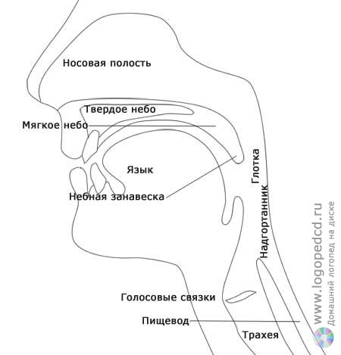

***Приложение 2***

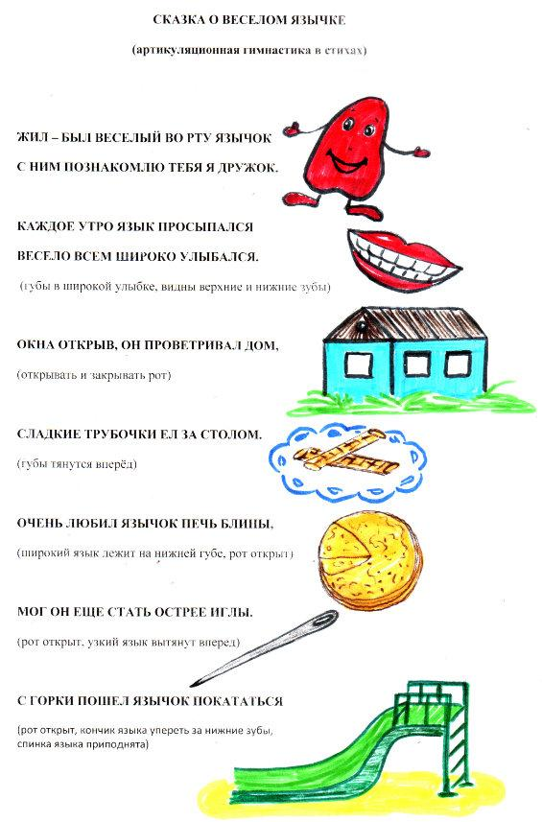

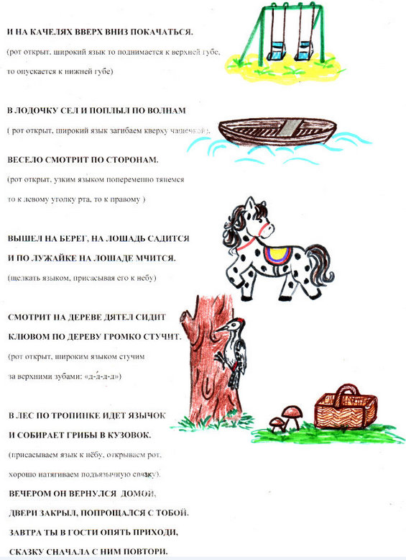

***Приложение 3.***

***1.***

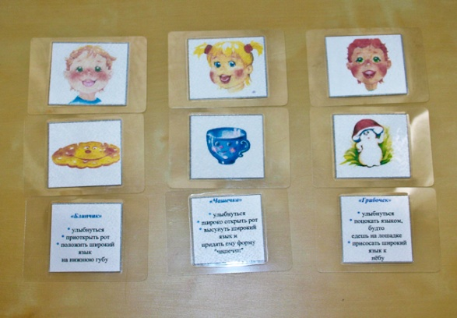

***2.*** 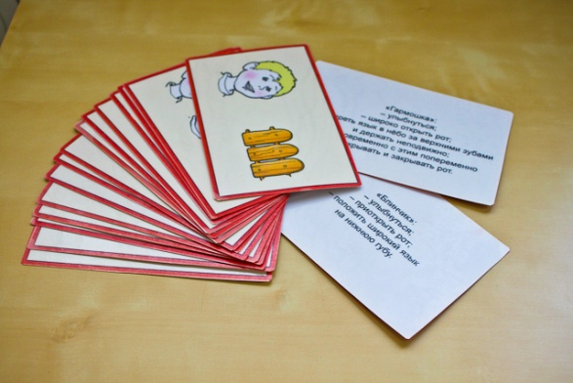

***3.***

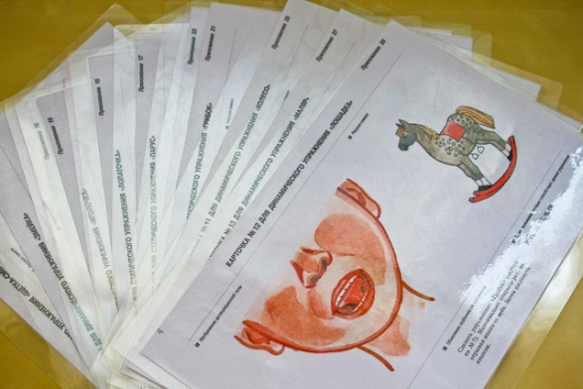

***4.***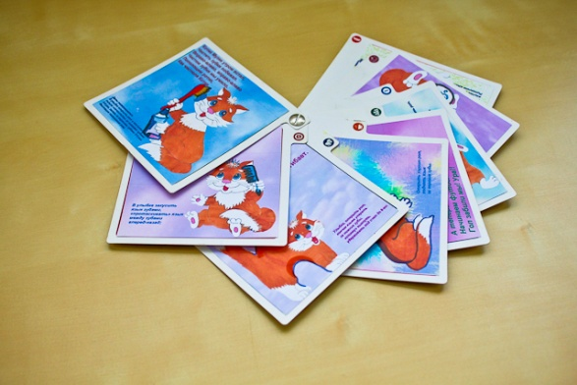

***Приложение 4***

*Прохор и Пахом ехали верхом.  
Галка села на палку, палка ударила галку.  
От топота копыт пыль по полю летит.  
У быка бела губа была тупа.  
Водовоз вез воду из водопровода.  
У Фени фуфайка, у Фаи туфли.  
На семеро саней по семеро в сани уселись сами.  
Цыпленок цапли цепко цеплялся за цепь.  
Пришел Прокоп - кипел укроп. Ушел Прокоп - кипел укроп. Как при Прокопе кипел укроп, так и без Прокопа кипел укроп.  
Мамаша Ромаше дала сыворотку из-под простокваши.  
Чешуя у щучки, щетина у чушки.  
Сшит колпак не по-колпаковски, переколпаковать бы колпак, да не перевыколпаковать.  
На дворе трава, на траве дрова: раз дрова, два дрова - не руби дрова на траве двора.  
Корабли лавировали, да не вылавировали.  
Всех скороговорок не перескороговоришь, не перевыскороговоришь.*